**Комп’ютерний практикум №1. Структура файлової системи UNIX, основні команди, команди роботи з файлами**

Мета

Оволодіння практичними навичками роботи в системі UNIX. Знайомство із структурою файлової системи, основними командами роботи з файлами.

Завдання для самостійної підготовки

1. Вивчити:

♦ команди входу в систему, зміни пароля, одержання системної підказки, виводу календаря і зміни дати;

♦ організацію і структуру файлової системи UNIX, обмеження на імена файлів;

♦ типи файлів, каталоги і посилання;

♦ системні каталоги;

♦ створення, видалення, копіювання і перегляд умісту файлів.

2. Ознайомитись з такими командами UNIX: man, passwd, date, cat, more, wc, who, ls, cd, cal, cp, mv, mkdir, rm, rmdir

3. Відповідно до завдання підготувати послідовність команд для його виконання.

**Завдання до виконання**

1. Завантажтеся в систему під вашим користувацьким ім'ям.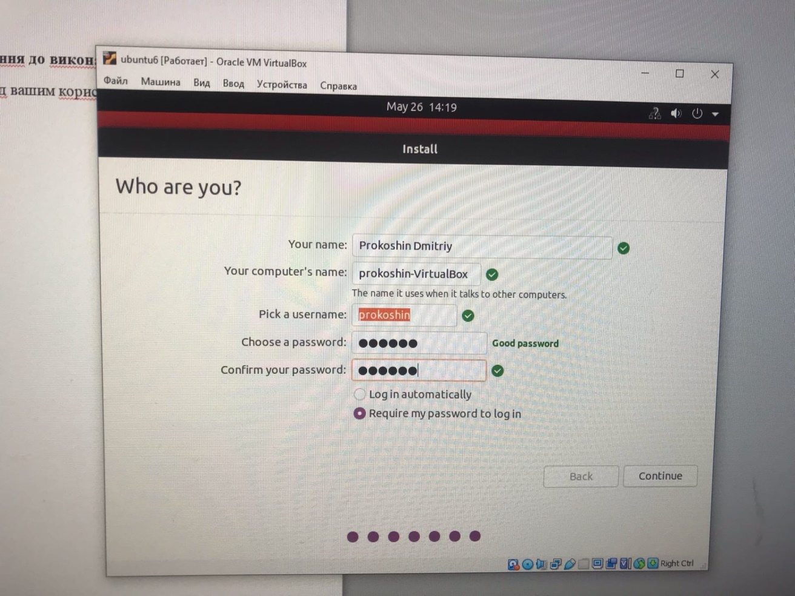
2. Поміняйте ваш пароль. Ваш новий пароль повинен включати в себе як частину номер Вашої залікової книжки.

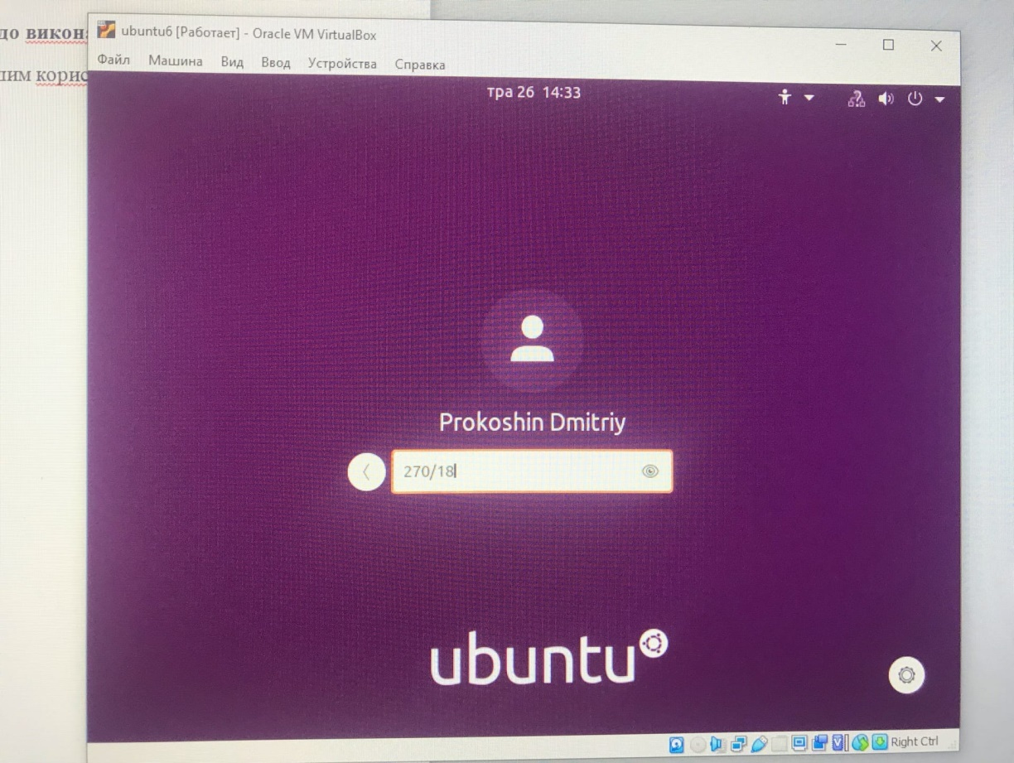

3. Виведіть системну дату.

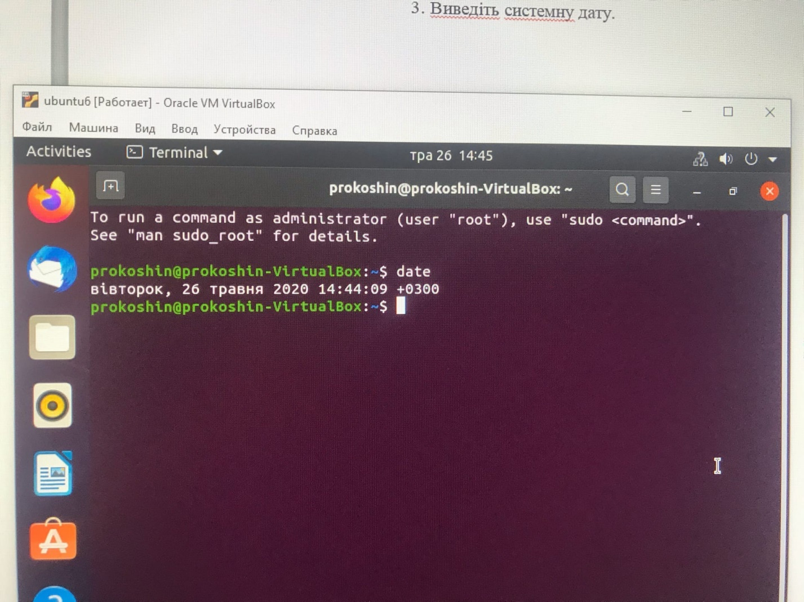

4. Підрахуйте кількість рядків у файлі:

Варіант 8

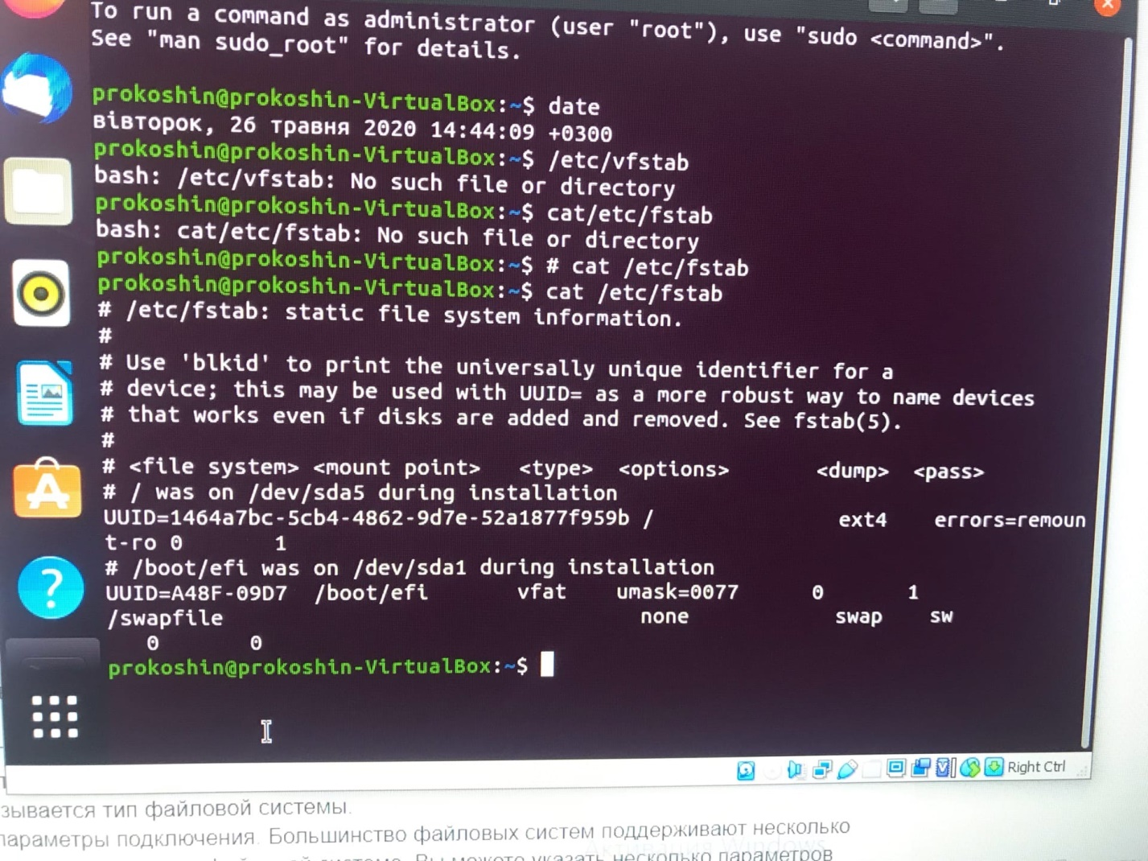

5. Виведіть календар на рік.

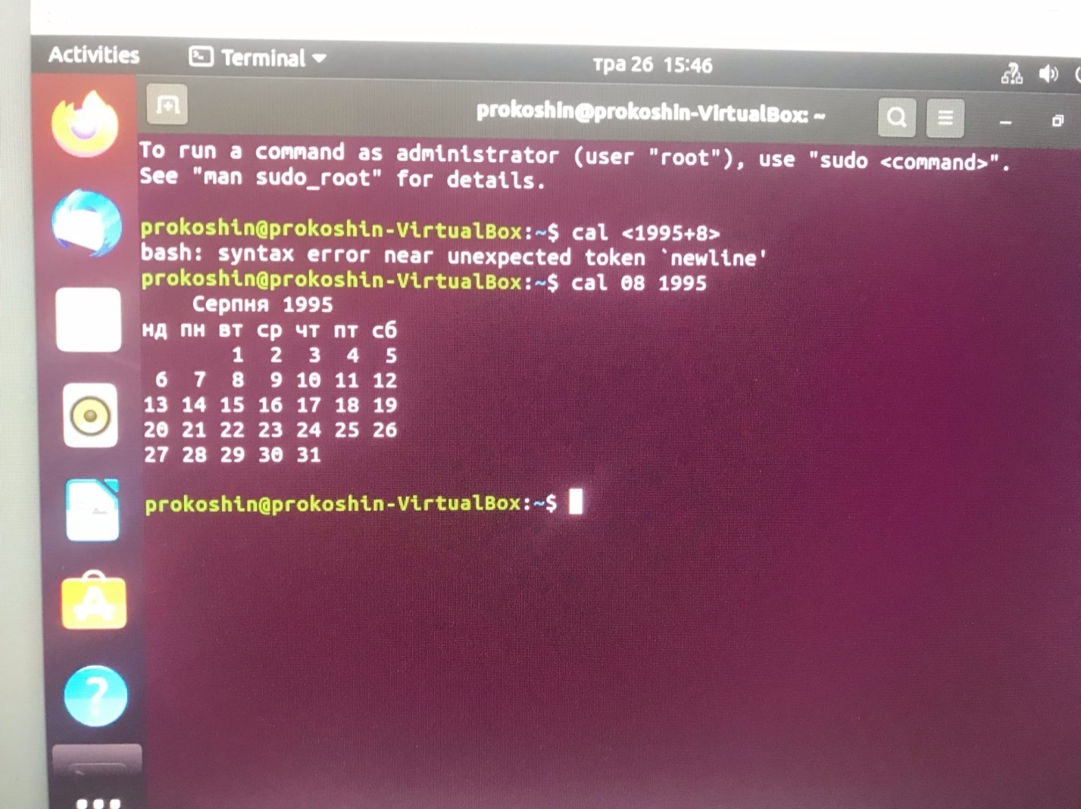

6. Виведіть календар на 1752 рік. Чи не помічаєте що-небудь цікаве у вересні? Поясніть

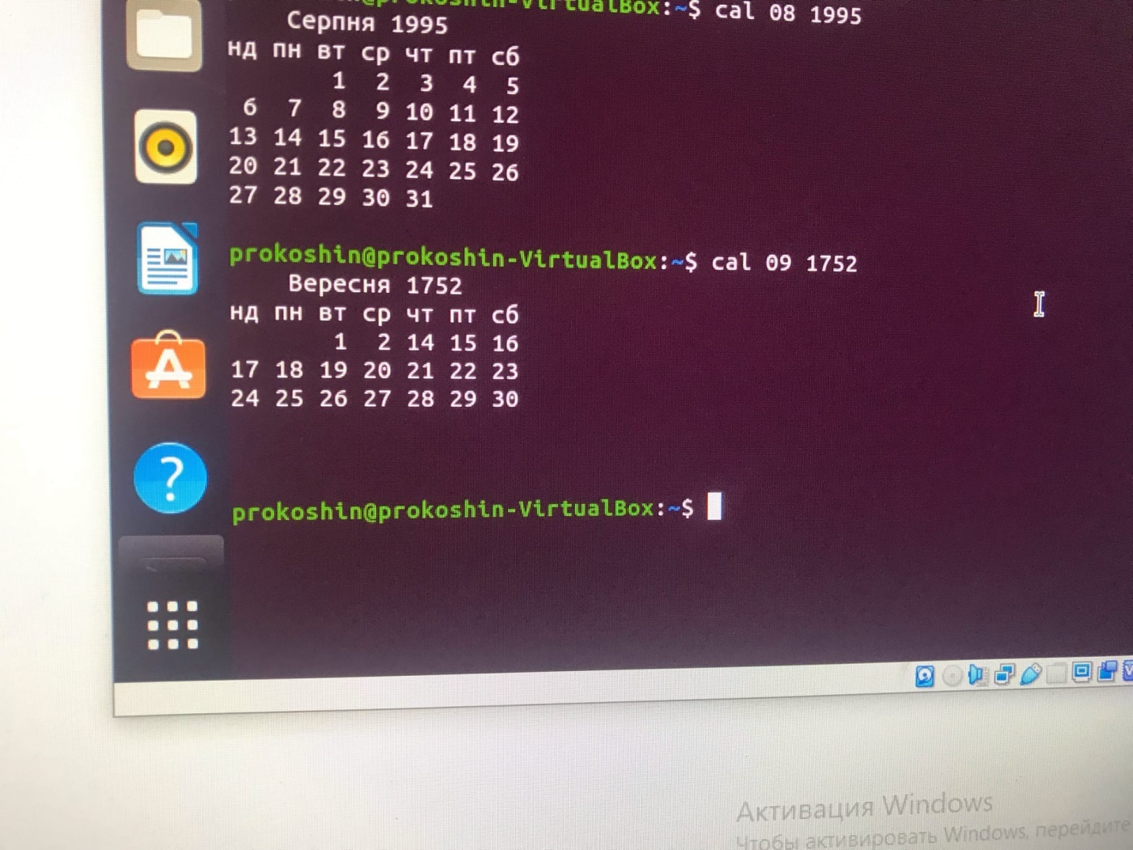

c 2-14 нет чисел!

7. Визначте, хто ще завантажений у систему.

**cat /etc/passwd**

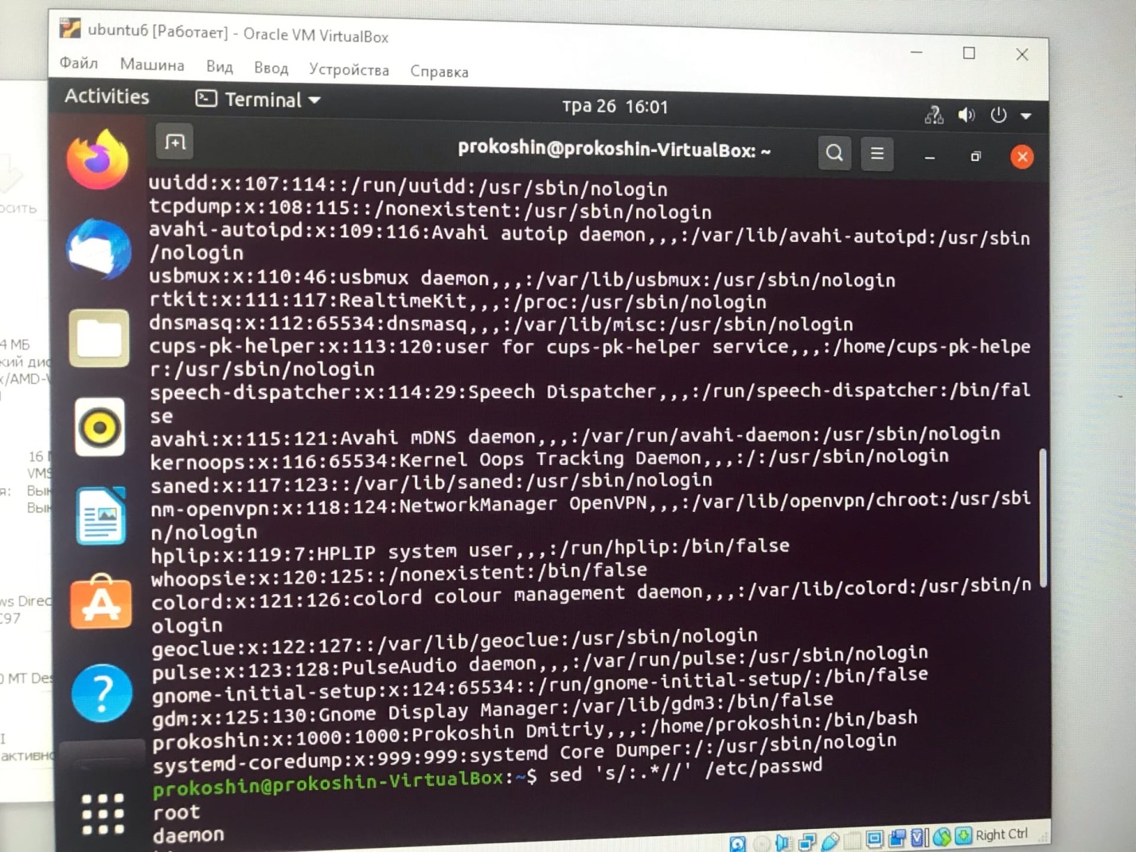

**sed 's/:.*//' /etc/passwd**

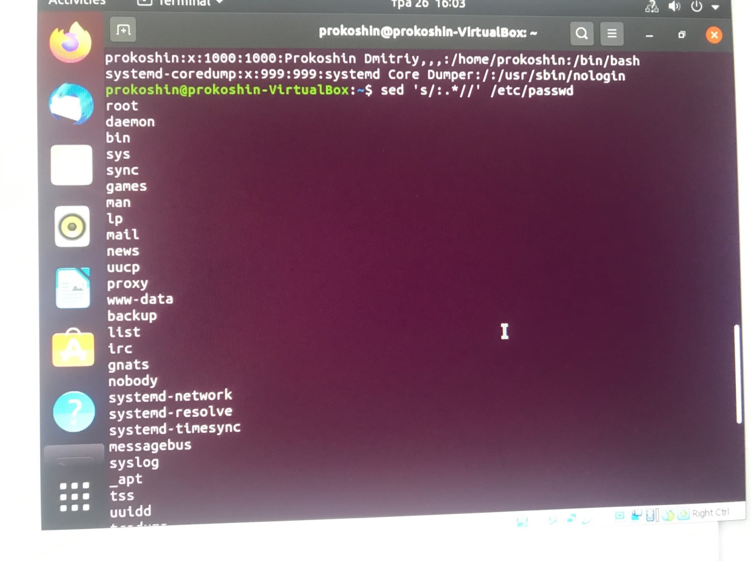

**W**

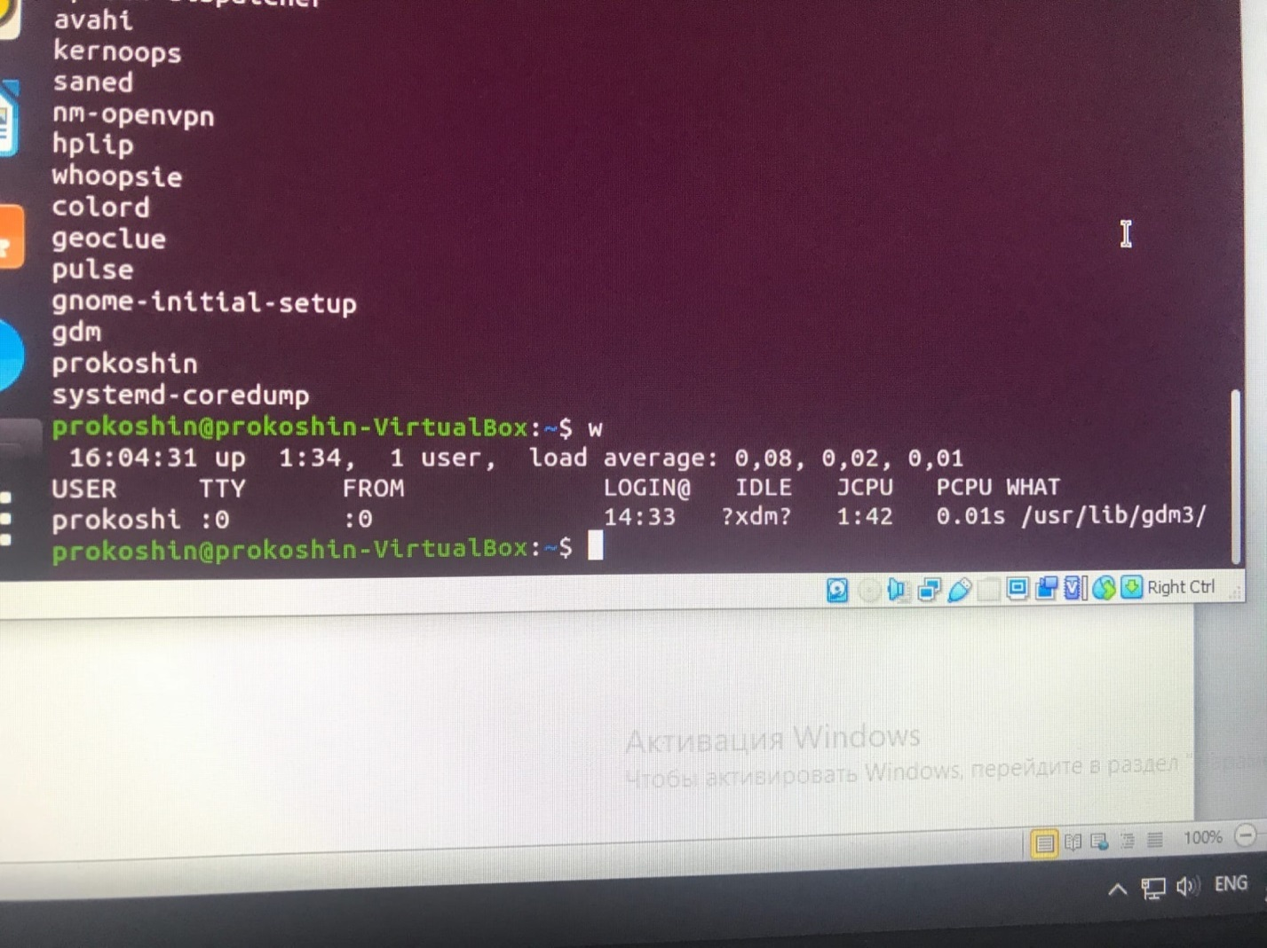

**last –a**

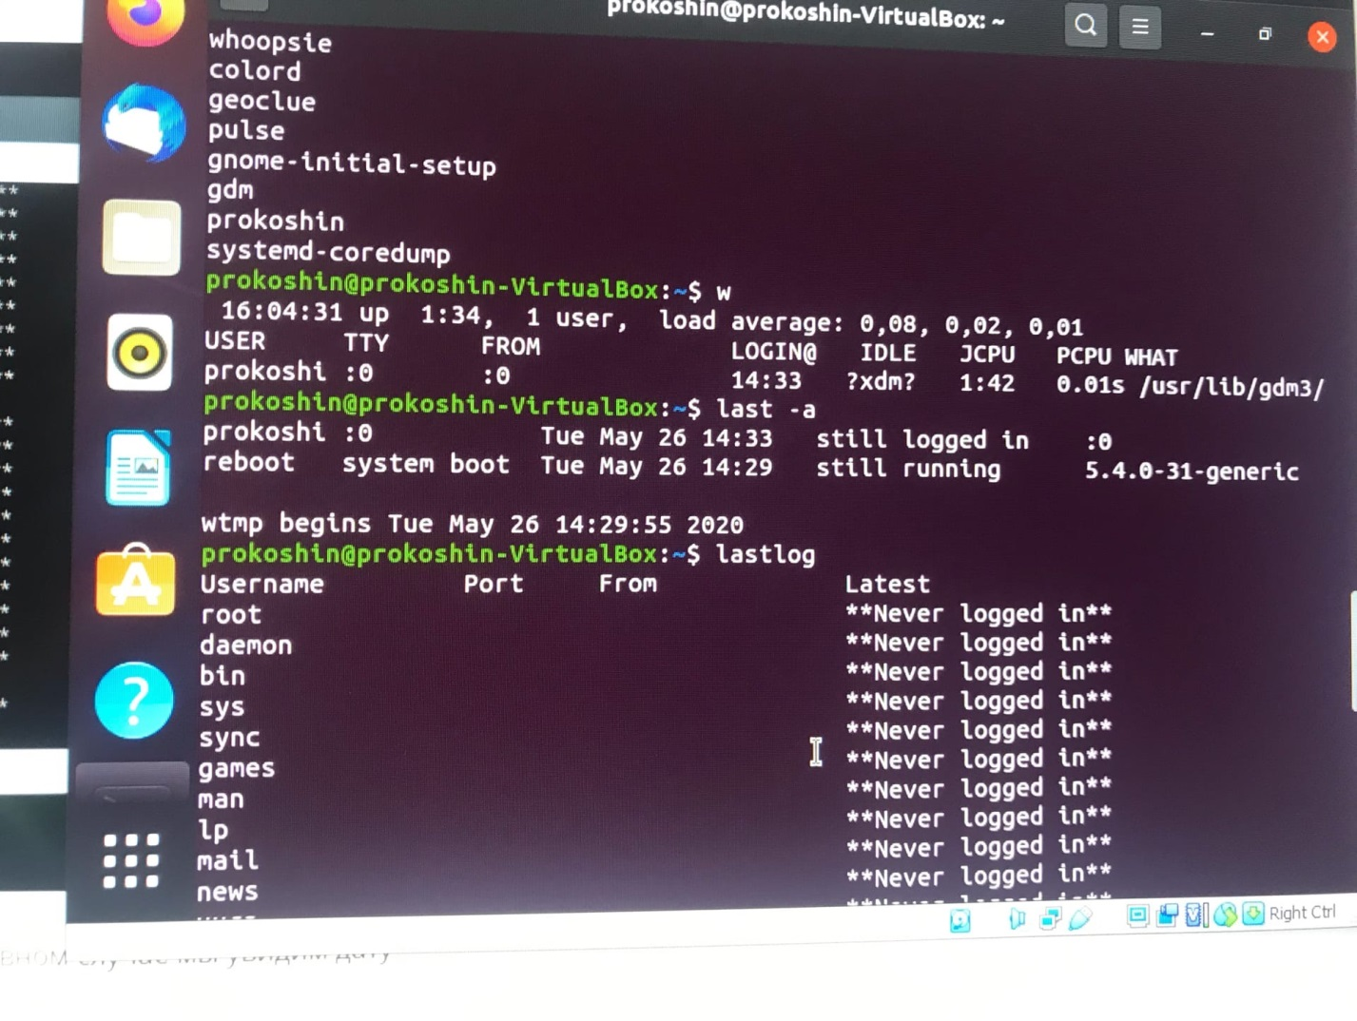

**Lastlog**

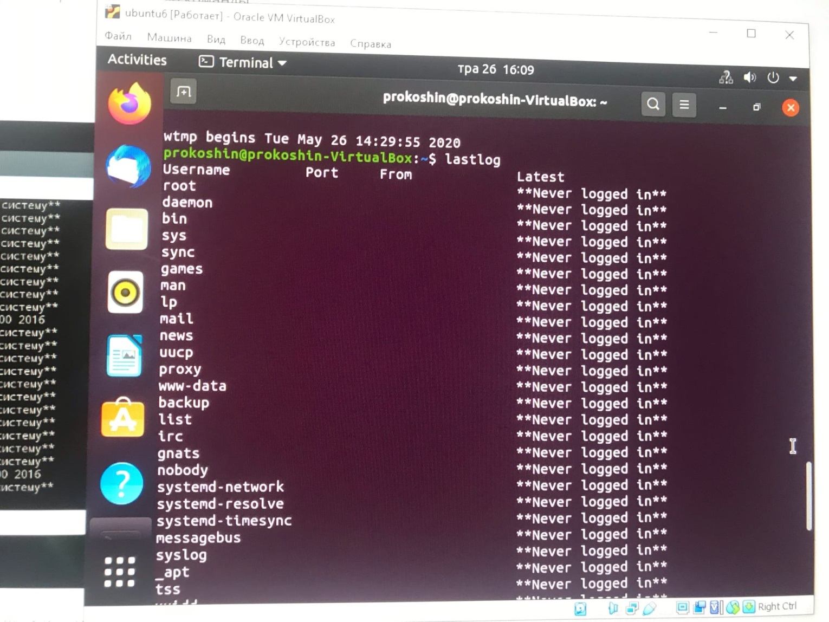

8. Наберіть команду ping. Поясніть результат

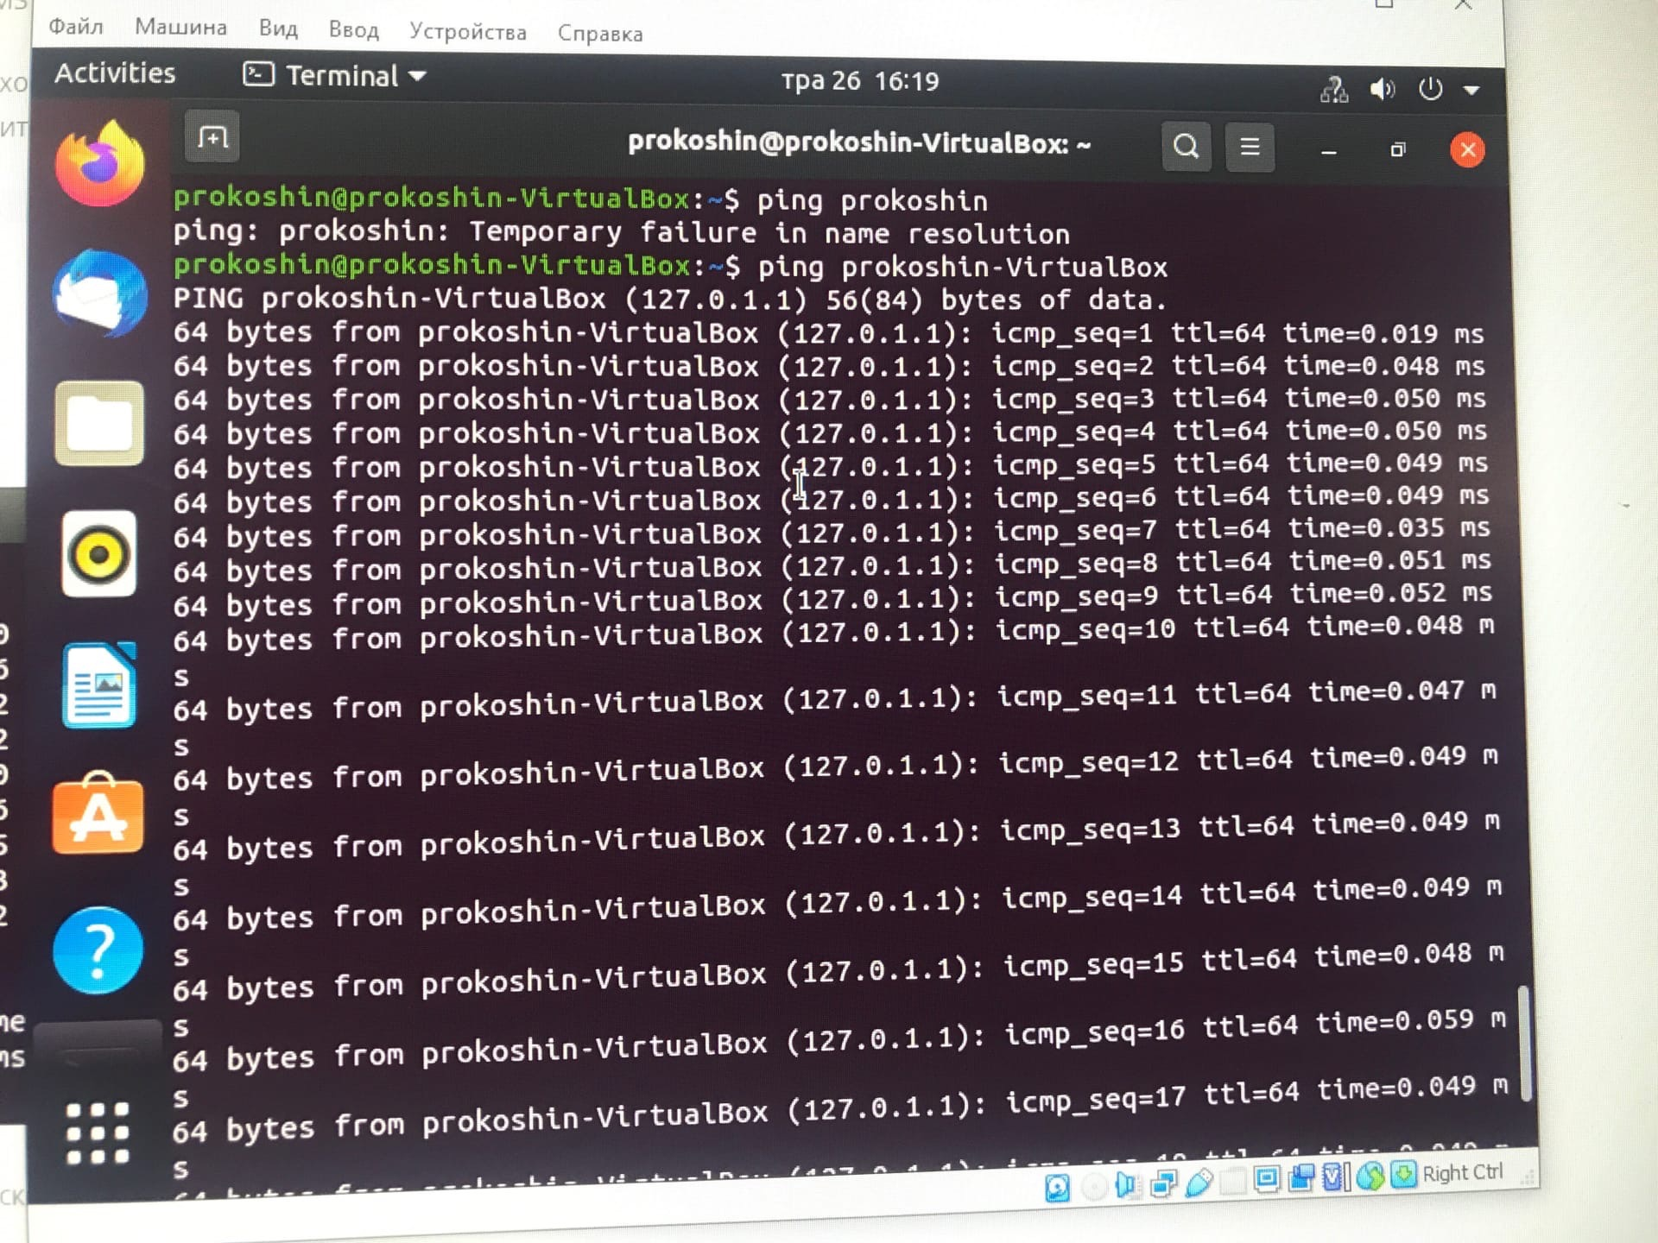

Вам потрібно зупинити команду Ping, натиснувши CTRL + C. Інакше вона буде виконуватися нескінченно довго, поки ви не зупините її. Після кожної команди Ping, буде відображатися сумарний звіт.

Min: Мінімальний час, який потрібен, щоб отримати відповідь від хоста, який був відправлений з вашого кінця.

Avg: Середній час, необхідне для отримання відповіді від хоста, який був відправлений з вашого кінця.

Max: Максимальний час, який потрібен, щоб отримати відповідь від хоста, який був відправлений з вашого кінця.

9.Скопіюйте (скопіюйте, а не перемістіть, бо система перестане працювати коректно!) файли у ваш домашній каталог різними способами. Якщо файл 1 або 2 не знайдено в каталозі /bin, шукайте його в каталогах /usr/bin, /sbin або /usr/sbin

варіант файл 1 файл 2

8 /bin/mv /bin/csh

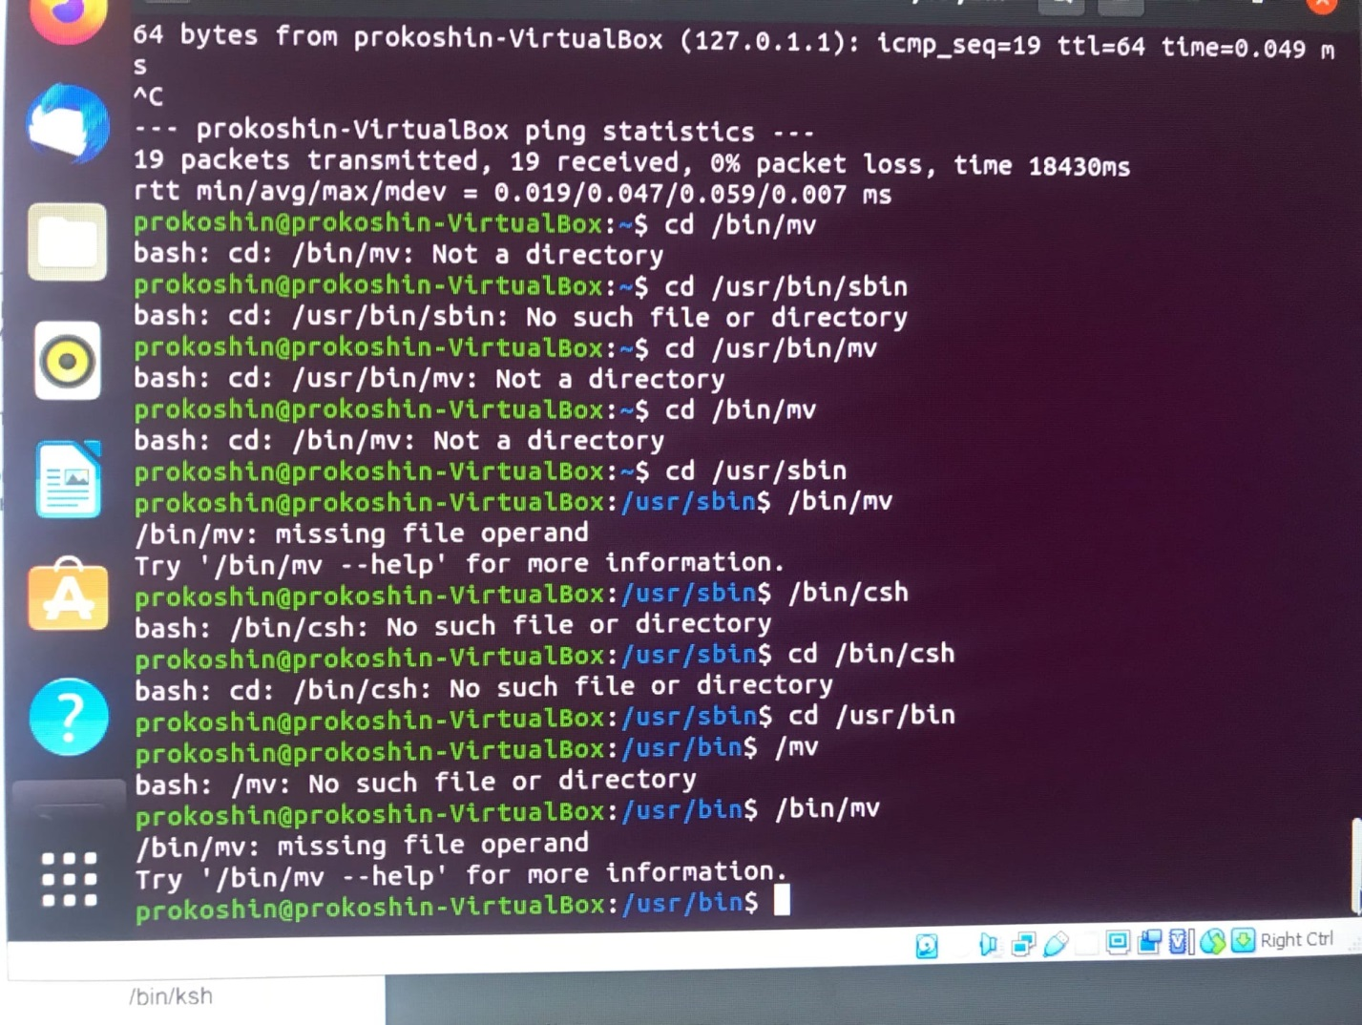

**У меня не получилось найти!!!**

10.Створіть каталог lab_1.

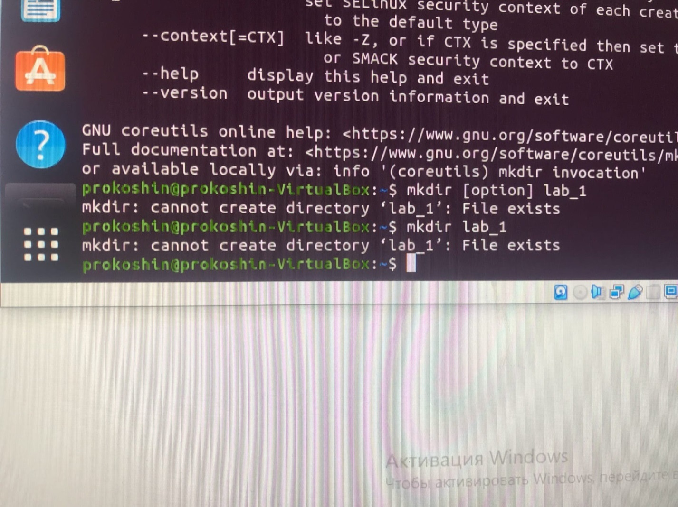

11.Створіть каталог lab_1_ і перейдіть в нього

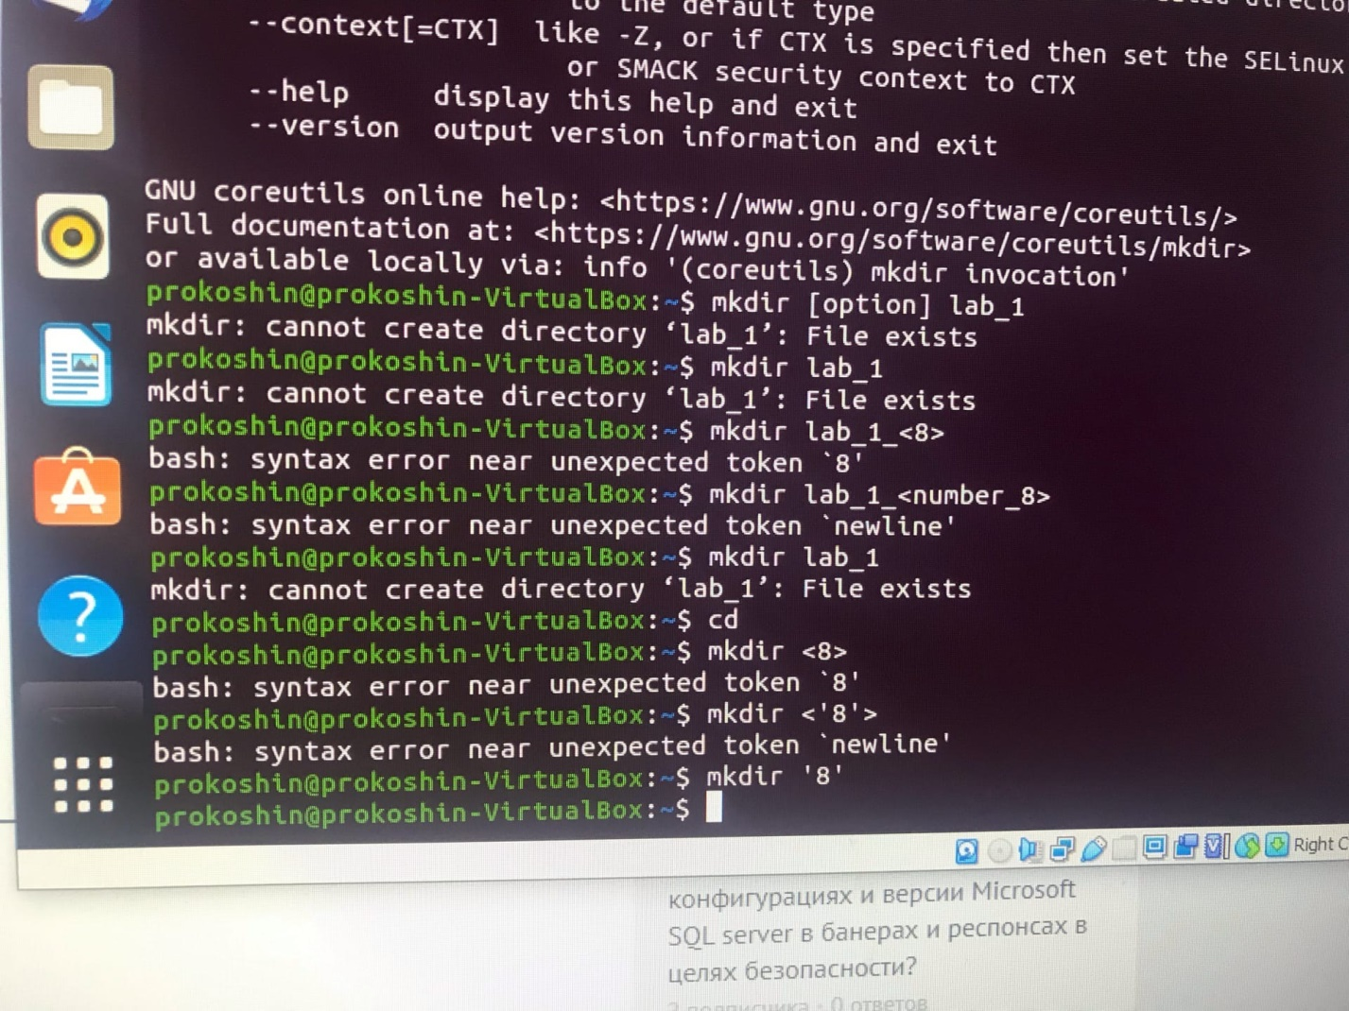

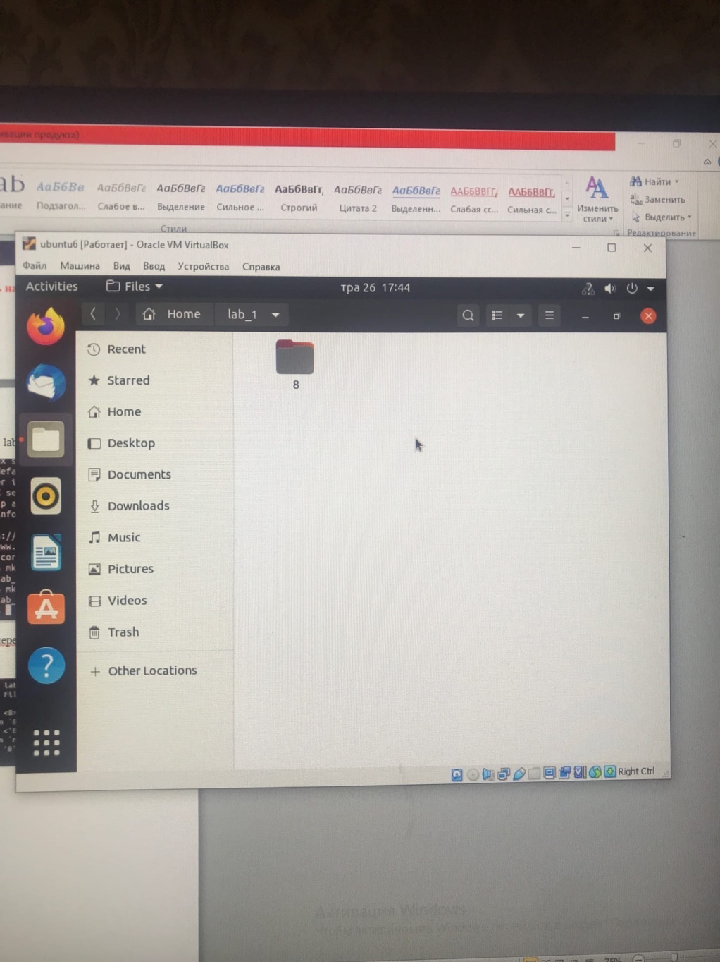

12.Видаліть каталог lab_1_

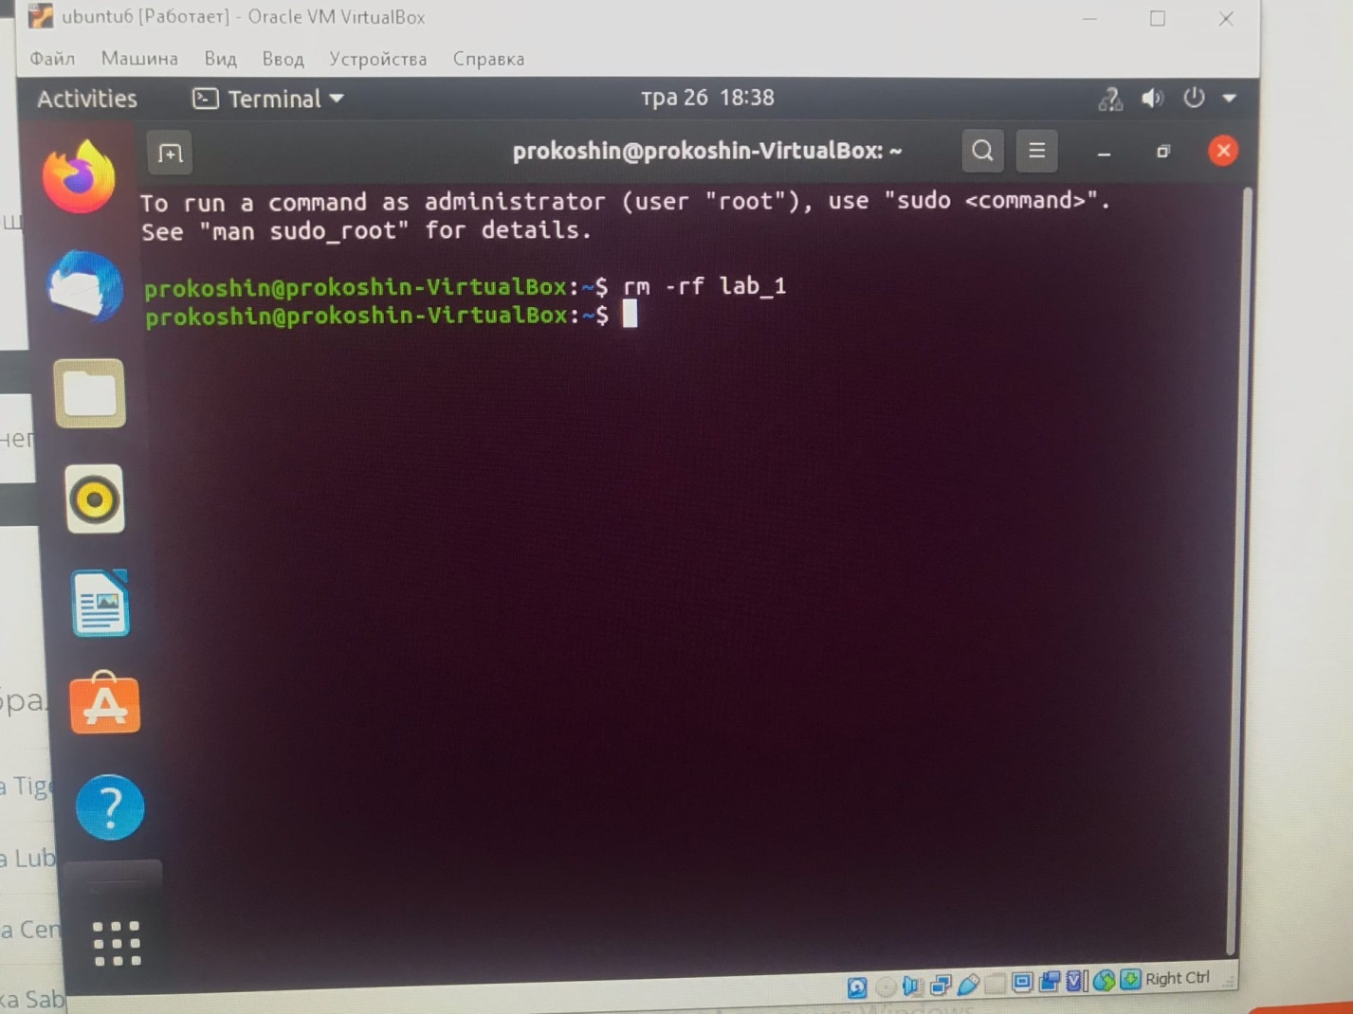

**Висновки по роботі**

Ми Ознайомились з такими командами UNIX: man, passwd, date, cat, more, wc, who, ls, cd, cal, cp, mv, mkdir, rm, rmdir